網路申報作業簡要流程說明(本新系統於111.7.6啟用)
一般+離職
111.7.1
步驟一：支援之瀏覽器
- 支援不同作業系統主流瀏覽器Windows( Edge、Chrome、Firefox、Opera)、MAC(Safari、Chrome、Firefox、Opera)。
- 本系統無法使用Windows IE瀏覽器。

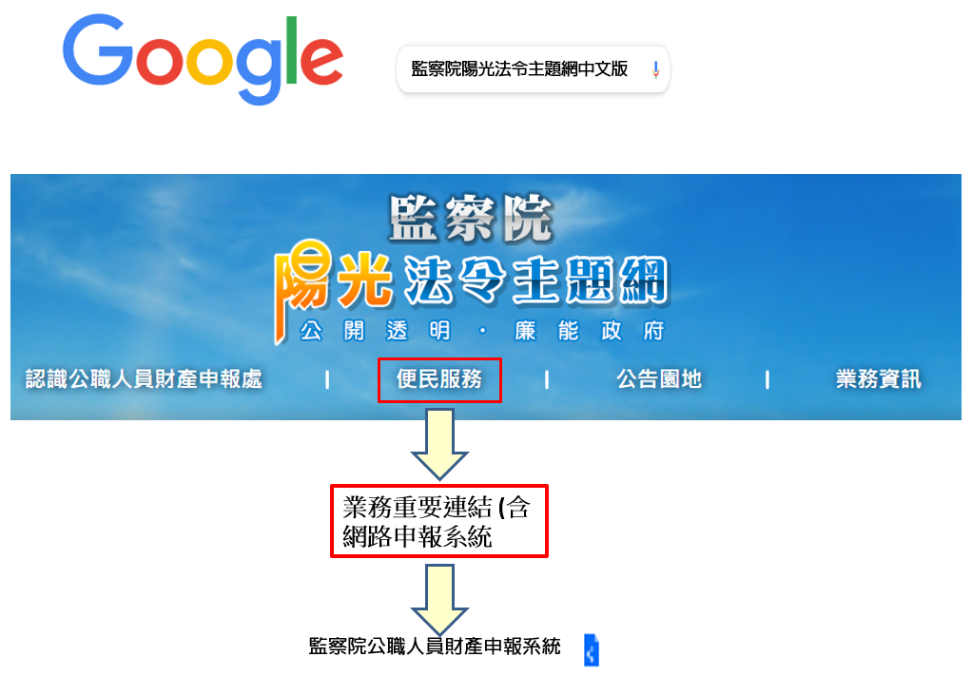
步驟二：登入監察院陽光法令主題網站
- 瀏覽器搜尋監察院陽光法令主題網https://sunshine.cy.gov.tw
- 點選「便民服務」/「業務重要連結(含網路申報系統)」/「監察院公職人員財產申報系統」進入網路申報系統。
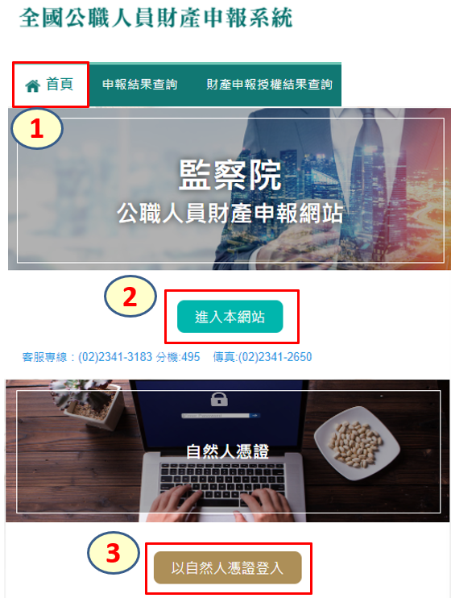
步驟三：登入系統首頁
1.系統首頁點選「進入本網站」
2.再選擇「以自然人憑證登入」。

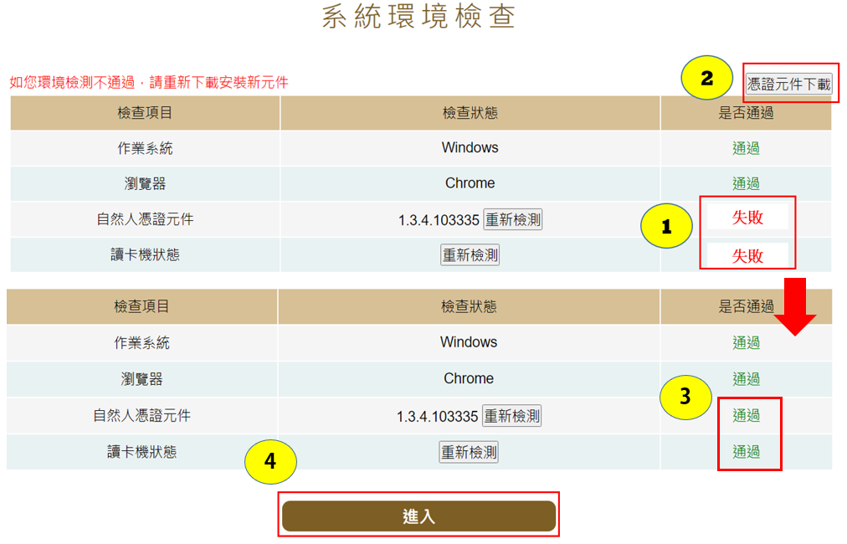
步驟四：系統環境檢查
- 檢查項目中若「自然人憑證元件」出現「失敗」，請您點選右上方「憑證元件下載」，安裝完畢再次進入系統進行檢核，畫面出現「通過」，表示安裝完成。
- 檢查項目中若「讀卡機狀態」出現「失敗」，表示您的電腦未插入自然人憑證，或者，讀卡機未與電腦作好連接。請您插入自然人憑證，或者，將已插入自然人憑證之讀卡機接頭插入電腦插槽內，再次進入系統進行檢核，畫面出現「通過」，即可點選「進入」。

步驟五：自然人憑證登入
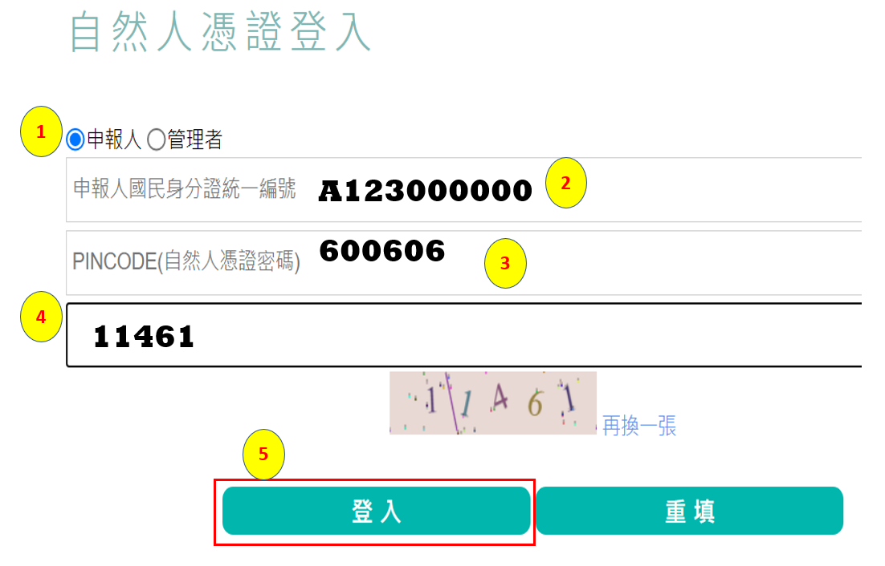
- 點選「申報人」。
- 輸入申報人國民身分證統一編號。
- 輸入自然人憑證密碼，戶政機關預設密碼為6碼(出生年月日)，例如60年6月6日出生者，密碼為600606。
- 輸入驗證碼，例如上圖11461。
- 點選「登入」，即可進行下一步驟。

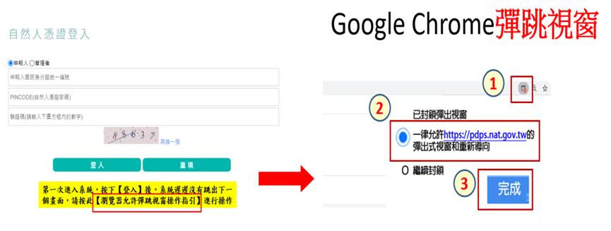
步驟六：開啟彈跳視窗
- 初次登入系統者，點選「登入」後系統沒有顯示下一操作畫面，請您點選下方「瀏覽器允許彈跳視窗操作指引」。
- 以Google Chrome瀏覽器為例，請點選右上方序號1紅色點/再點選序號2「一律允許…」/點選「完成」。
- 再次點選「登入」即可進入下一步驟。

步驟七：個人資料保護法告知書
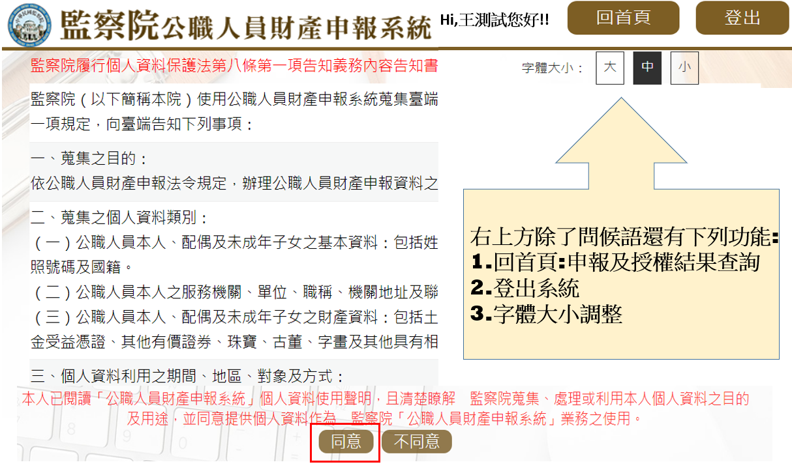
- 右上方「字體大小」功能：請您依需要調整，若字體調整至「大」，下方文字請以滑鼠往下滑以進行閱讀。
- 閱讀完畢請您點選「同意」(若點選「不同意」系統會回到上一頁)。

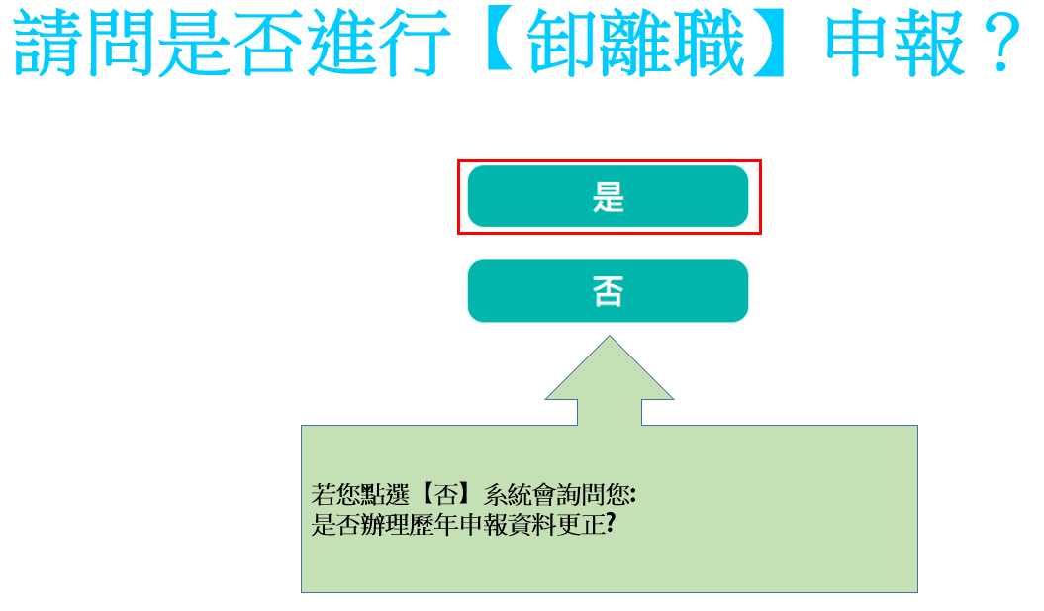
步驟八：引導式詢問

- 系統預設妥您的申報類別，目前您應辦理(卸)離職申報，請您點選「是」以進入下一步驟。
- 您應辦理(卸)到職申報，惟系統未出現此詢問，表示您的基本資料建置尚未完成，請您洽監察院承辦人詢問(02-2341-3183分機495)。

步驟九：選擇申報表
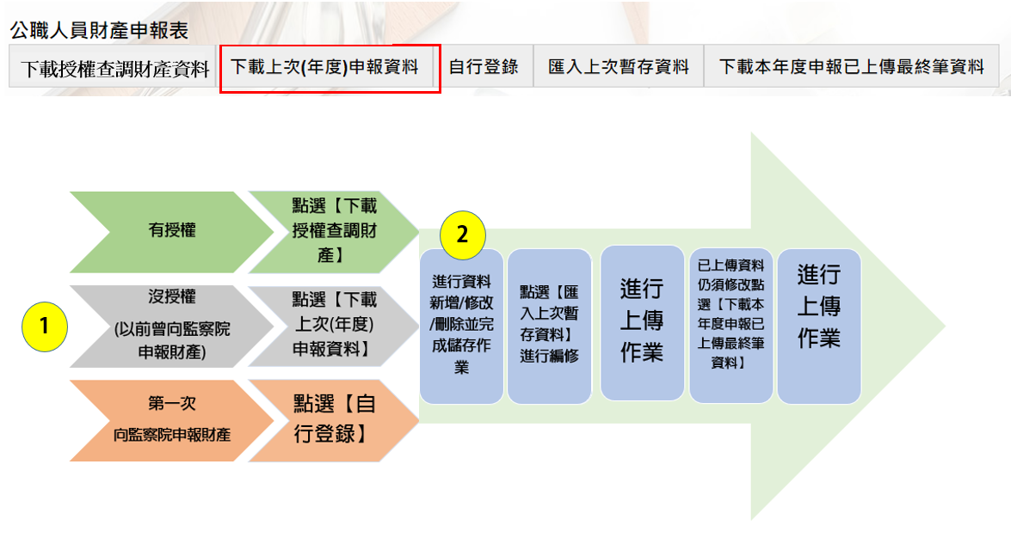
- 請點選「下載上次(年度)申報資料」: 目前沒有提供授權服務予應辦理卸(離)職財產申報之公職人員，因此申報財產前應自行查明卸(離)職當日之財產狀況，再點選「下載上次(年度)申報資料」，即可下載上次或上年度申報之財產資料，據以進行此次申報資料編修。
- 「匯入上次暫存資料」：您於操作過程，已進行編修且點選新增、修改或刪除鈕，系統顯示「儲存完成」之資料，系統即刻將此資料儲存至監察院的主機。若上開已儲存編修之財產資料尚未點選「上傳」按鈕，先行處理其他事情，例如開會…等，再次進入系統，請點選此功能，系統提供您上次已經輸入尚未上傳之財產資料。
- 若資料輸入完畢，請點「上傳」按鈕。提醒您，只有畫面顯示「上傳成功」才完成財產申報喔！
- 「下載本年度申報已上傳最終筆資料」：於本次申報期限內，若您上傳後發現仍有資料要修改，請點選此功能讀取資料並進行編修(如果過了申報期限才發現資料要修改，請進行「更正申報」作業喔)。
- 資料輸入完畢記得要點「上傳」按鈕。

步驟十：進入系統建立新資料

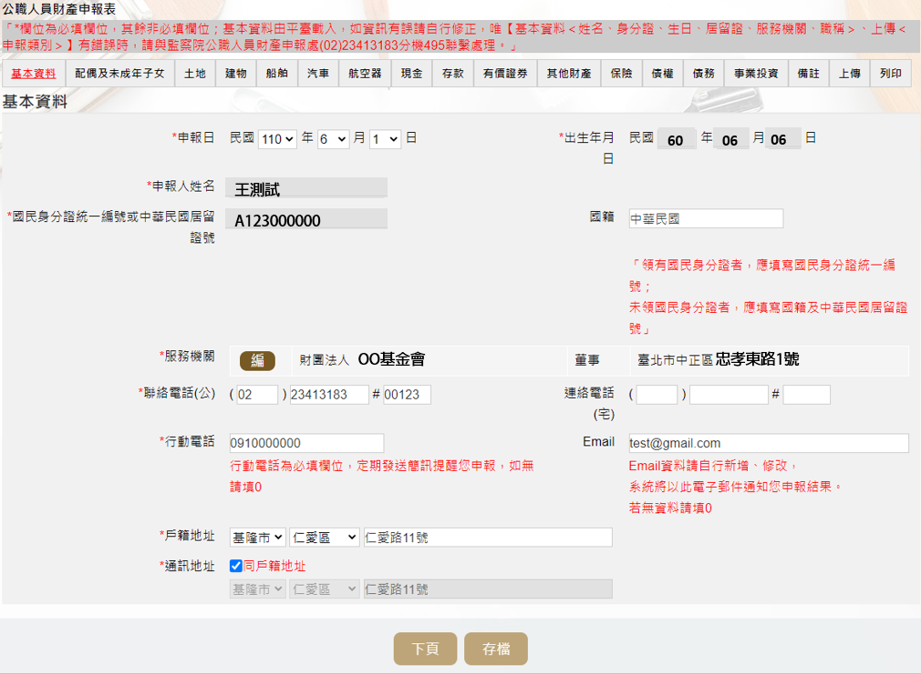
1.基本資料頁籤請填妥Email資料，以利系統進行申報成功通知。
2.申報日：系統預設卸(離)職當日。
3.基本資料頁籤申報人姓名、出生年月日、國民身分證統一編號、國籍及服務機關均由監察院之資料庫載入，無法自行更改，若有錯誤或任何疑義請電洽監察院承辦人確認。
4.僅於基本資料頁籤有「＊」必填之註記提示，其他財產頁籤每個欄位均屬必填，故無此標示。

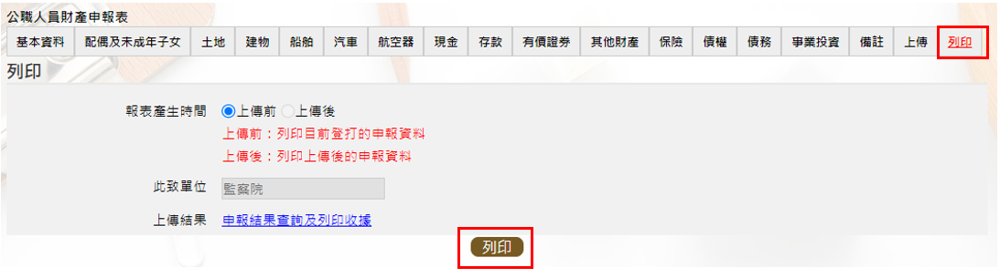
步驟十一：上傳前列印
1.點選「列印」畫面上有上傳前選項，點選列印，系統產製PDF檔案。
2.提供您於畫面上核對，也可以列印紙本進行核對。
3.儲存PDF檔案備用，您所編輯儲存的財產資料，都將存在監察院的電腦主機，提醒您，此與舊系統提供儲存.psn檔案不同喔！

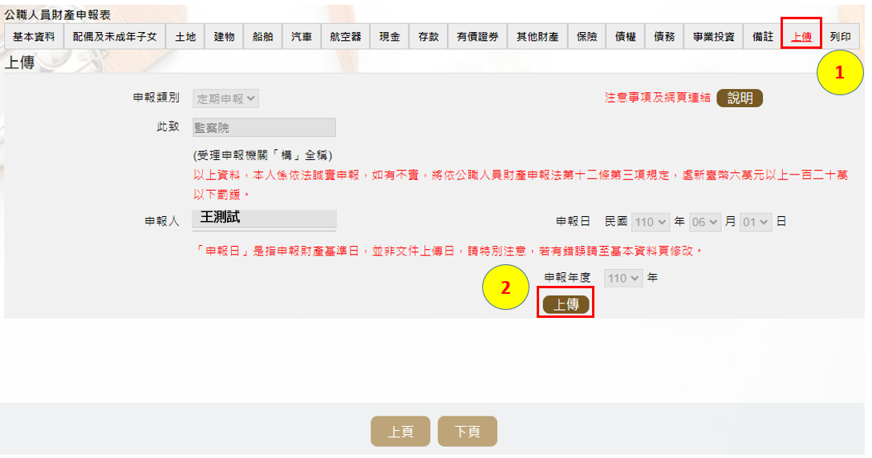
步驟十二：上傳申報表
1.首先點選右上方「上傳」頁籤。
2.點選「上傳」。

步驟十三：上傳結果顯示
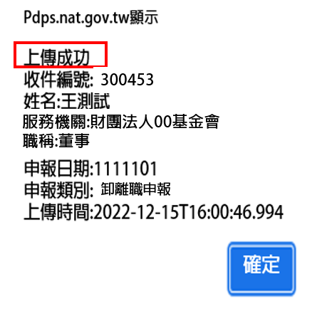

- 出現「上傳成功」視窗，即表示完成申報。
- 系統產製收件編號。

